Term Of Reference
No. TOR-02
Proyek Akhir 2022/2023

Pemberi Kerja (Job Owner)  Roland Sihombing | Penerima Kerja (Mahasiswa IT-DEL)  1. 11321001 – Krisna Pandy Saragih  2. 11321014 – Yosafat Hazael Tambun  3. 11321053 – Yohana Tambunan  4. 11321060 – Sarah Elfina Tobing

Periode Kerja (Job Period):
14 Minggu Akademik (mulai 22 Januari 2023 s/d Mei 2023 )

Topik (Topic):
Sistem Informasi Bengkel berbasis web dengan menggunakan Laravel

Uraian Singkat (Brief Description):
Bengkel Doli Motor yang berada di lokasi Tarutung adalah salah satu bengkel yang menyediakan banyak layanan berupa Rental Mobil, Auto service, Doorsmeer, spare part dan Accessories. Bengkel ini mempunyai beberapa kendala terkait pemesanan layanan seperti tidak tersedianya info detail mengenai tipe dan harga mobil yang ingin di rental, tidak mengetahui mengenai barang apa yang sedang habis stok.

Tujuan dibangunnya sistem informasi ini adalah untuk mempermudah user dalam melakukan pemesanan serta mempermudah owner dan pegawai dalam mengelola pemesanan dari user untuk semua layanan yang disediakan serta sebagai media untuk mempromosikan layanan jasa kepada cakupan masyarakat yang lebih luas.

Aktor yang terlibat dalam pembangunan Sistem Informasi ini ada 3 pihak diantaranya adalah :
Admin, bertugas sebagai developer yang bertanggung jawab atas seluruh keamanan website dan
juga sebagai pusat yang mengatur segala sistem yang berjalan pada website.
Customer adalah pengunjung yang mengakses semua informasi dan layanan jasa yang disediakan bengkel. Sedangkan pegawai adalah yang bertugas untuk mengelola semua layanan yang disediakan terhadap user.

Fungsi-fungsi yang ada dalam Sistem Informasi ini diantaranya:
- Registrasi
Fungsi digunakan oleh customer, pegawai untuk mendaftarkan dirinya dalam website.

- Login
Fungsi digunakan oleh customer, untuk dapat mengakses website secara keseluruhan.

- Logout
Fungsi ini digunakan customer untuk keluar dari halaman website.

- Memesan rental
Fungsi ini digunakan customer untuk melakukan booking rental mobil dalam website.

- Membatalkan Pemesanan Rental
Fungsi ini digunakan customer untuk membatalkan booking rental mobil dalam website.

- Memesan Auto service
Fungsi ini digunakan customer untuk melakukan booking Auto service dalam website.

- Membatalkan Pemesanan Auto service
Fungsi ini digunakan customer untuk membatalkan booking Auto service dalam website.

- Memesan Doorsmeer
Fungsi ini digunakan customer untuk melakukan booking doorsmeer dalam website.

- Membatalkan Pemesanan Doorsmeer
Fungsi ini digunakan customer untuk membatalkan booking doorsmeer dalam website.

- Membeli Barang
Fungsi ini digunakan customer untuk melakukan pembelian barang berupa spare part dalam website.

11.Melihat Notifikasi
Fungsi ini digunakan customer dan pegawai untuk melihat notifikasi dalam website.

- Menghapus Notifikasi
Fungsi ini digunakan customer dan pegawai untuk menghapus notifikasi dalam website.

13. Mengelola user
Fungsi ini digunakan oleh admin untuk dapat mengelola role pada user baik itu menambah, mengedit dan menghapus user dari sistem.
14. Konfirmasi Pemesanan
Fungsi ini digunakan oleh pegawai untuk dapat mengkonfirmasi setuju ataupun mengkonfirmasi pembatalan pesanan dari customer.

15. Mengelola Keranjang
Fungsi ini digunakan oleh customer untuk dapat menambah, mengurangi maupun menghapus item dari menu keranjang.

16. Mengelola Barang
Fungsi ini digunakan oleh pegawai untuk dapat mengelola barang baik membuat stok, mengedit stok dan juga menghapus stok.

17. Melihat Grafik
Fungsi ini digunakan oleh admin dan pegawai untuk dapat melihat grafik data penjualan.

18. Membuat Saran
Fungsi ini digunakan oleh customer untuk dapat menyampaikan kritik dan saran nya mengenai Sistem Informasi Bengkel Doli Motor.

19. Melihat Saran
Fungsi ini digunakan oleh admin untuk dapat melihat saran yang diberikan oleh customer terkait Sistem Informasi Bengkel Doli Motor agar admin dapat melakukan pengembangan terhadap sistem.

20. Melihat Informasi Bengkel
Fungsi ini digunakan oleh Guest untuk memperoleh informasi tentang bengkel di semua halaman yang tersedia di website Bengkel Doli Motor.

Hasil dan Deliverables (Result):
Sistem Informasi Doli Motor berbasis Website.
Dokumen laporan pengerjaan proyek.

Pendekatan dalam Melaksanakan Pekerjaan (Job Approach) :
Adapun pendekatan dalam melaksanakan Proyek Akhir 2 ini adalah:
- Melakukan bimbingan dengan Dosen pembimbing mengenai topik yang akan digunakan dalam proyek akhir 2.
- Pengumpulan data-data dari client untuk membangun Sistem Informasi Doli Motor.
- Analisis data-data yang diperoleh untuk dilanjutkan dalam pembuatan sistem.
- Mendokumentasikan perjalanan pelaksanaan kerja dalam activity log dan catatan-catatan mengenai materi yang dijadikan dasar gagasan dalam merancang Sistem Informasi Doli Motor.
- Mempresentasikan hasilnya proyek dalam bentuk laporan dan hasil produk.

Lingkup (Scope):
Adapun hal-hal yang menjadi lingkup atau scope pada Proyek Akhir 2 ini adalah:
- Melaksanakan analisis persoalan dan mendefinisikan persoalan perancangan produk yang akan dibangun.
- Mengumpulkan informasi dan bahan-bahan untuk digunakan dalam membangun Sistem Informasi Doli Motor.
- Melakukan pra-desain, desain website dan melakukan implementasi dari proyek. Setelah sebelumnya berkonsultasi dengan dosen pembimbing.
- Mempersiapkan laporan pelaksanaan tugas, seperti laporan dokumen SWTD (Software Design Document), MoM (Minutes of Meeting), PiP (Project Implementation Plan), LA (Log Activity), dan Technical Document.

Persyaratan Masukan (Input requirement):
- 14 minggu waktu belajar mahasiswa, dilaksanakan oleh kelompok 2 yang terdiri dari 4 orang.
- Pembimbing Teknis : Hernawati Susanti Samosir, SST., M.Kom.
- Perangkat-perangkat yang digunakan selama kegiatan proyek.

Tabel 1 : Perangkat
Text Editor | : | Visual Studio Code
Operation System | : | Windows 11
Browser | : | Chrome,Google Firefox,Microsoft Edge
Software |  | Microsoft Word 2019, Microsoft Powerpoint 2019, Bizagi Modeler,Star UML, Power Designer, Visual Paradigm

Perkiraan Pelaksanaan Aktivitas (Activity Estimation) :
Pelaksanaan kegiatan ISP dapat dilihat pada tabel 2 berikut ini.

Tabel 2 : Jadwal Kegiatan
No | Kegiatan | Waktu | Keterangan
1 | Menentukan topik | 1 Februari 2023 | Melakukan bimbingan dengan dosen pembimbing terkait dengan tema dan judul yang akan dikerjakan
2 | Melakukan Requirement Gathering | 16 Februari 2023 | Membuat list pertanyaan yang akan diajukan ke client, mewawancarai client.
3 | Pengerjaan Term of Reference Document (ToR) dan PiP | 17 Februari - 18 Februari 2023 | ToR sebagai rujukan dalam  pelaksanaan pengembangan  website dan PiP sebagai  perencanaan terkait proyek  yang sedang dikerjakan
4 | Pengerjaan SWTD | 20 Februari – April 2023 | Membuat dan finalisasi dokumen SRS
5 | Melakukan Analisis | 26 Februari 2023 | Menganalisa hasil wawancara, Mendefinisikan kebutuhan client
6 | Membuat Desain | 25 Februari 2023 | Membuat dan finalisasi  Software Design
7 | Membuat model dari UML | 28 Februari 2023 – Maret 2023 | Membuat Use Case Diagram,Class diagram, Sequence diagram, melakukan desain interface
8 | Melakukan implementasi | Maret 2023 – Mei 2023 | Membangun website dengan teknologi dan bahasa PHP
9 | Testing | Mei 2023 | Menguji validitas dari fungsi website yang dibangun
10 | Seminar |  | Demo hasil PA1 di hadapan pembimbing dan penguji.
Catatan: Perkiraan Jadwal Pelaksanaan Aktivitas di atas sewaktu-waktu bisa berubah sesuai dengan arahan Dosen Pembimbing.

Sitoluama, 08 Maret 2023
Project Manager Mengetahui
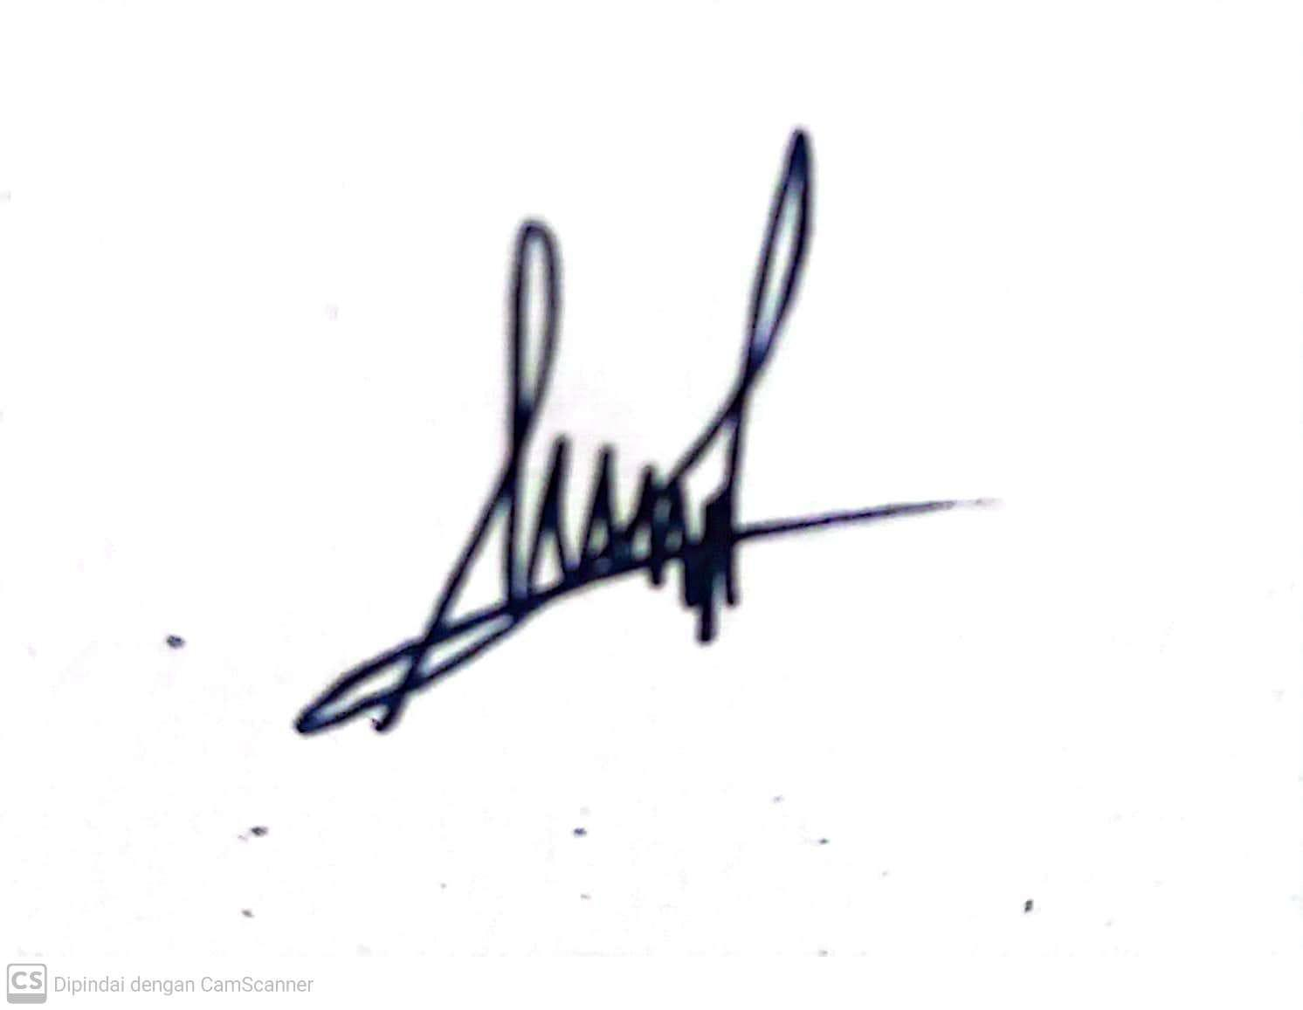
Krisna Saragih Dosen Pembimbing

